Région Beni Mellal khnifra  Direction provinciale Azilal  Collège Jaber ben Hayane | Première année secondaire collégiale  Matière : physique – chimie | Classe : 1APIC
Semestre : 1
مادة الفيزياء و الكيمياء
 |  | série n° : 3
 | Professeur : said ait hacha | Coefficient : 2

Exercice : 1
Compléter le tableau suivant

Grandeur physique | symbole | Unité internationale | Instrument de mesure
Le volume

Exercice : 2
Convertir à l’unité demandée

4 $m^{3}$ | 20,5 L | ……..…mL | 125 L | 6,8 L | ……..${dm}^{3}$
………....L | …..……mL | 120 ${cm}^{3}$ | ……..…..$m^{3}$ | ………${cm}^{3}$ | 60 ${cm}^{3}$

Exercice : 3
Pour mesurer le volume d’un liquide, on utilise l’éprouvette ci-contre
- En quelle unité l’éprouvette est –elle graduée ?
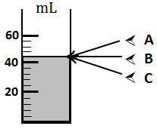
- Quelle est la bonne position de l’œil pour bien lire
le volume du liquide
- Quel est le volume qui correspond chaque
division graduée
- Indiquer le volume du liquide

Exercice : 4
L’eau est placée dans les éprouvettes suivantes
- En quelle unité les éprouvettes sont–elles graduées ?
- Indiquer le volume de l’eau contenue dans chaque éprouvette

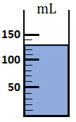 | 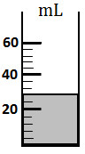 | 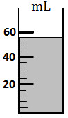 | 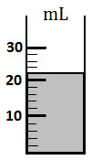 | 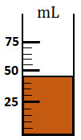
Éprouvette 1 | Éprouvette 2 | Éprouvette 3 | Éprouvette 4 | Éprouvette 5

Exercice : 5
Le volume d’eau contenue dans un bassin est 240 $m^{3}$

- Éxprimer ce volume en L et en mL
Exercice : 6
L’eau est placée dans les éprouvettes ci-dessous :
- Quel est le volume qui correspond chaque division dans chaque éprouvette
- Représenter le niveau de l’eau dans chaque éprouvette sachant que chaqu’une contient $30 mL$ d’eau

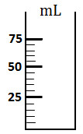 | 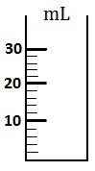 | 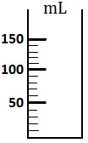 | 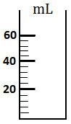
Éprouvette 1 | Éprouvette 2 | Éprouvette 3 | Éprouvette 4
Exercice : 7
On considère une piscine sous forme parallélépipède rectangle.
Les dimensions de la piscine sont :
- Largeur : $l=6m$
- Longueur : $L=12 m$
- Hauteur : $h=260 cm$
- Calculer le volume de cette piscine en $m^{3}$
- Éxprimer ce volume en L
- Le prix d’un mètre- cube est $2,6 dh$ . calculer le prix du remplissage
Exercice : 8
Pour mesurer le volume d’un corps solide, on réalise l’expérience suivante
Expérience : on verse un peu d’eau dans une éprouvette
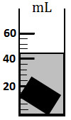
Puis on introduit un corps solide dans laquelle.
(voir la figure ci-contre)
- Quel est le volume qui corespond chaque
division graduée
- Indiquer le volume d’eau contenue
dans l’éprouvette
- Déduire le volume du corps solide
Exercice : 9
Un puits cylindrique de diamètre $D=120 cm$ et de hauteur $h=86 m$
- Calculer le volume de ce puits en $m^{3}$
- Exprimer ce volume en L
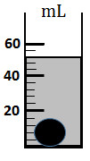
Exercice : 10
On considère une sphère de rayon R=1,2 cm
- Calculer le volume de cette sphère
- On introduit cette sphère dans une éprouvette gardué
Contenant un liquide. (Voir la figure ci-contre)
- Indiquer le volume de l’ensemble { liquide +sphère}
- Déduire le volume du liquide

